**RWE11x  
Rechnungswesen**

# Übung 02 : Dokumentation Roulette

Ergänzen Sie aus den Aufzeichnungen des Roulette-Spielverlaufs folgendes Schema mit „Ihren“ eigenen Zahlen.

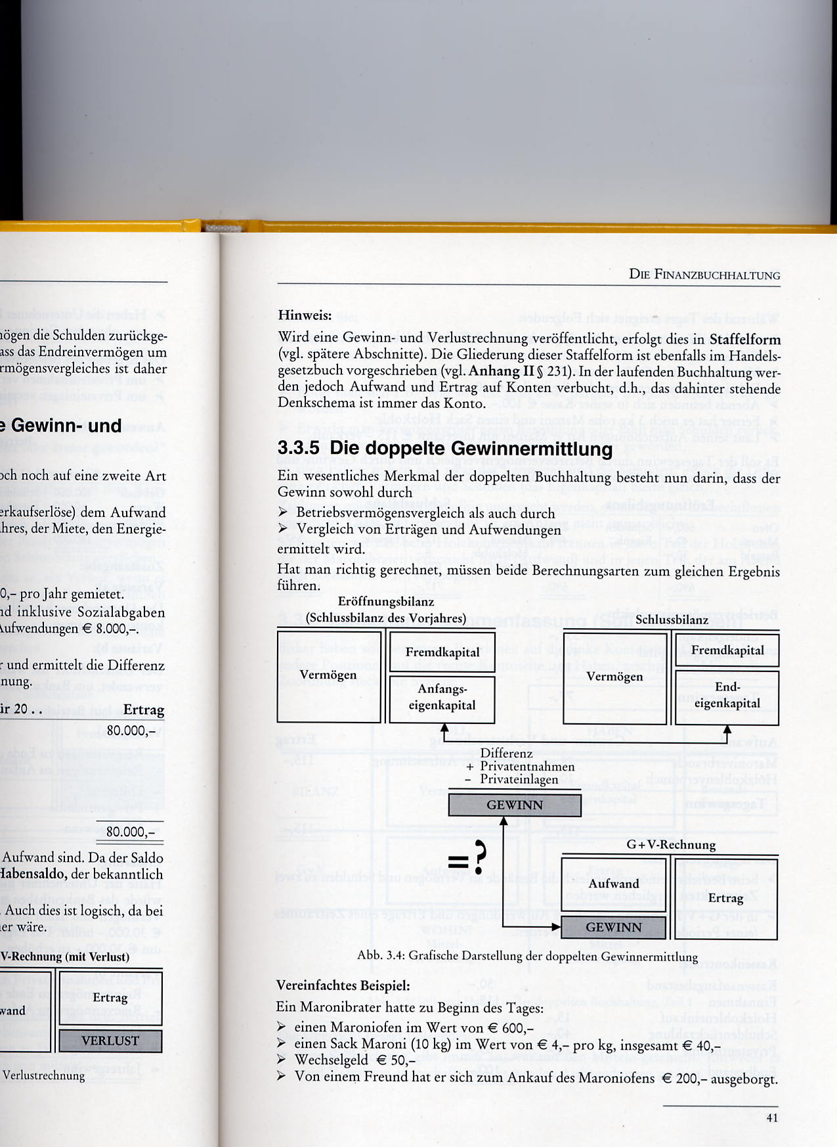

*Hinweis: Tragen Sie diese Zahlen in* ***dieses*** *Word-Dokument ein und laden das somit fertiggestellte Dokument unter RWE1_UE02_Zuname.doc auf e-learning.fh-hagenberg.ac.at hoch.*